**Correções de defeitos CADE072018-332**

Problema: Renomeação dos nomes dos docs;

Solução: Para renomear os documentos, temos que mudar o nome do documento em questão no manter Tipos de Documento.

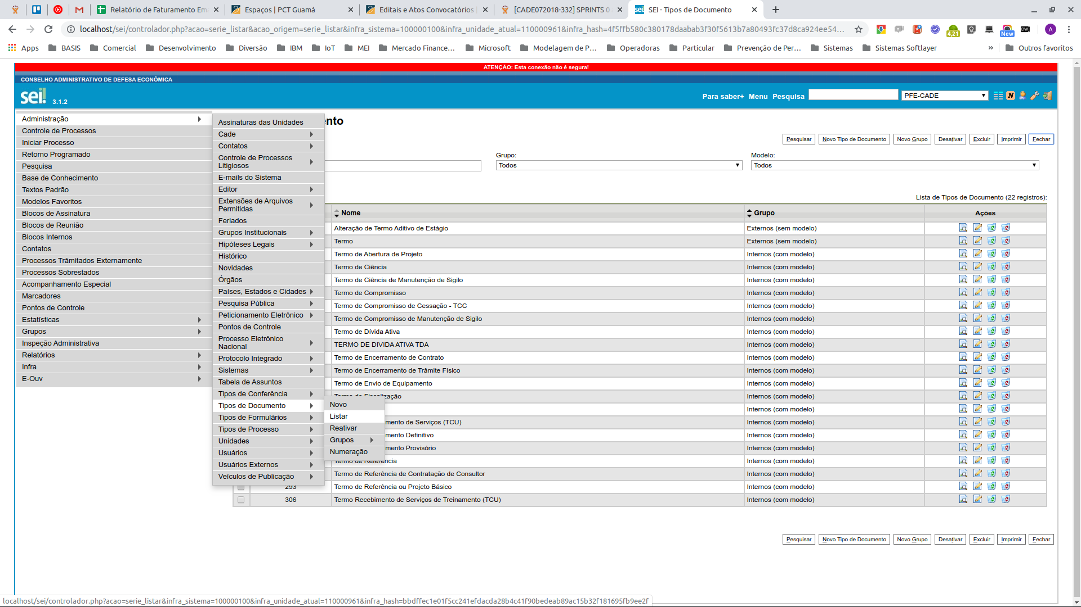

Buscar o Tipo de documento que precisamos e alterarmos o seu nome para o que precisamos:

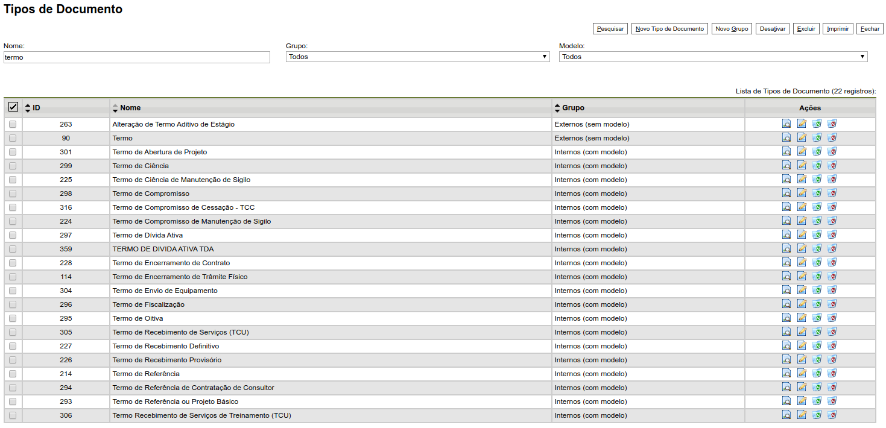

Problema: Nº da TDA vindo com a numeração geral do SEI;

Solução: Ainda no manter Tipos de Documentos, podemos fazer a correção das numerações, indicar o modelo de documento a ser usado (corpo do documento que é editado via arquivos HTML disponibilizados no projeto). Para o ajuste da numeração, precisamos usar a opção “Sequencial Anual no Órgão” no campo “Tipo de Numeração”

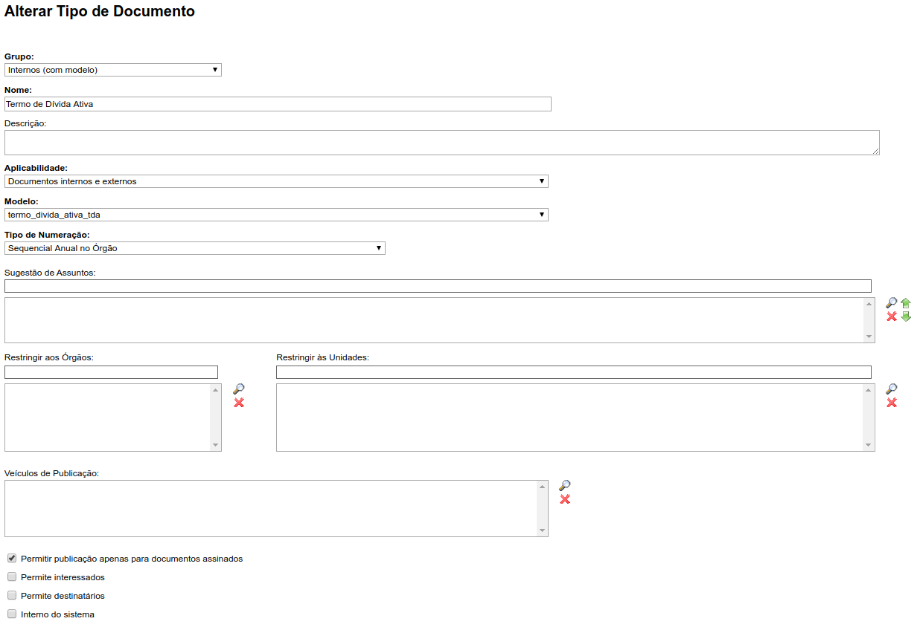

Problema: TDA e CDA tabela desconfigurada;

Solução: Precisamos atualizar o corpo do documento conforme os modelos entregues no projeto. O documento de implantação possui todos os caminhos para cada parte de todos os documentos padronizados. Podemos encontrá-los na seção7, “Criação de Documentos”.

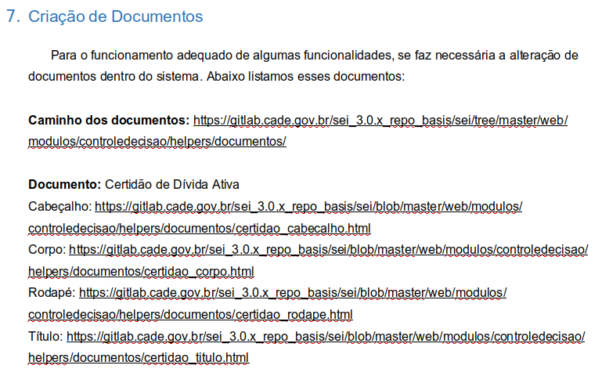

A forma de configurar esse documento está descrita na mesma seção.

Problema: Desconfiguração de alguns caracteres especiais;

Solução: Precisamos atualizar o corpo do documento conforme os modelos entregues no projeto. O documento de implantação possui todos os caminhos para cada parte de todos os documentos padronizados. Podemos encontrá-los na seção7, “Criação de Documentos”.



A forma de configurar esse documento está descrita na mesma seção.

Problema: Ofícios vindo com variáveis, Resolução do Cade dentro do texto errado, pendente pontuações no final dos textos e justificar, Impressão vindo com o número de referência na outra página;

Solução: Precisamos atualizar o corpo do documento conforme os modelos entregues no projeto. O documento de implantação possui todos os caminhos para cada parte de todos os documentos padronizados. Podemos encontrá-los na seção7, “Criação de Documentos”.



A forma de configurar esse documento está descrita na mesma seção.

Problema: Despacho não está citando os números dos ofícios e não estão lincados, pendente pontuações.

Solução: Precisamos atualizar o corpo do documento conforme os modelos entregues no projeto. O documento de implantação possui todos os caminhos para cada parte de todos os documentos padronizados. Podemos encontrá-los na seção7, “Criação de Documentos”.



A forma de configurar esse documento está descrita na mesma seção.